Rappresentanze estere in Italia
Punto di menù:
Questa tabella censisce le sedi diplomatiche estere presenti in Italia. Serve ad esempio allo Stato Civile per la comunicazione (art.83 dpr 396/2000 e successiva circolare n. 397 in data 1° luglio 2004 — del Ministero dell'Interno, Direzione Centrale per i Servizi Demografici) al consolato in caso di morte del cittadino straniero avvenuta in Italia.
Un elenco delle rappresentanze in Italia è reperibile sul sito del Ministero degli esteri all'indirizzo:
Collegamento esterno
Per aggiungere una nuova Rappresentanza, è necessario compilare i campi richiesti → Aggiungi
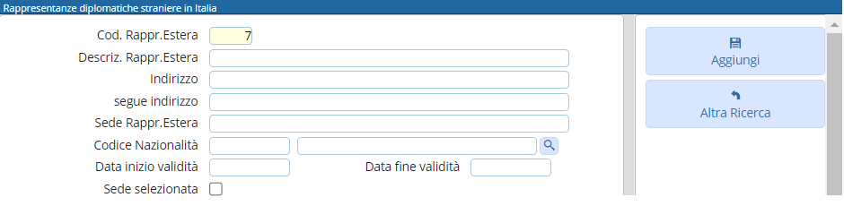
significato dei campi:
Cod.Rappr.Estera: E' un progressivo univoco utilizzato esclusivamente dal programma come chiave.
Descr.Rappr.Estera: es. Repubblica Argentina Codice Nazionalità: Ricercabile tramite la lentina nella tabella delle Nazioni, es. 602 Argentina Sede Selezionata: Se nella tabella è presente una sola sede diplomatica per lo stato di riferimento questo flag non ha importanza. Altrimenti (vedi ad esempio Francia o USA che hanno diversi consolati) se sono presenti più sedi, occorre spuntare la sede più vicina al vostro comune. Quella a cui vanno indirizzate le comunicazioni.
visualizzazioni.

